
ערכת ההדפסה הרשמית
קוביות ההשראה של רוית
שבע קוביות נייר לקיפול · שישה דפי משימות מדורגים · שש תחנות מרכז למידה
לשון · ספרות וכתיבה · קריאה · גיאוגרפיה · מסלול מנוקד לעולים חדשים · מסלול נגיש
איך מכינים קובייה?
מדפיסים על נייר עבה (160 גרם ומעלה מומלץ), גוזרים לאורך הקו הרציף, מקפלים לאורך הקו המקווקו, ומדביקים את הלשוניות הבהירות. קובייה אחת = דף A4 אחד. מומלץ להכין בכיתה - ההכנה עצמה היא פעילות מוטורית מהנה.
מה בערכה?
קוביית דמויות · קוביית מקומות · קוביית מילות שאלה · קוביית חלקי דיבור · קוביית התנועות (מנוקד) · קוביית הרגשות · קוביית מספרים. אחריהן דפי המשימות והוראות מרכזי הלמידה. הערכה היא תשלים לערכה הדיגיטלית "קוביות ההשראה של רוית" עם 24 פעילויות אינטראקטיביות.
פיתוח, כתיבה ועיצוב: רוית ראש בן ישי · נובמבר 2026

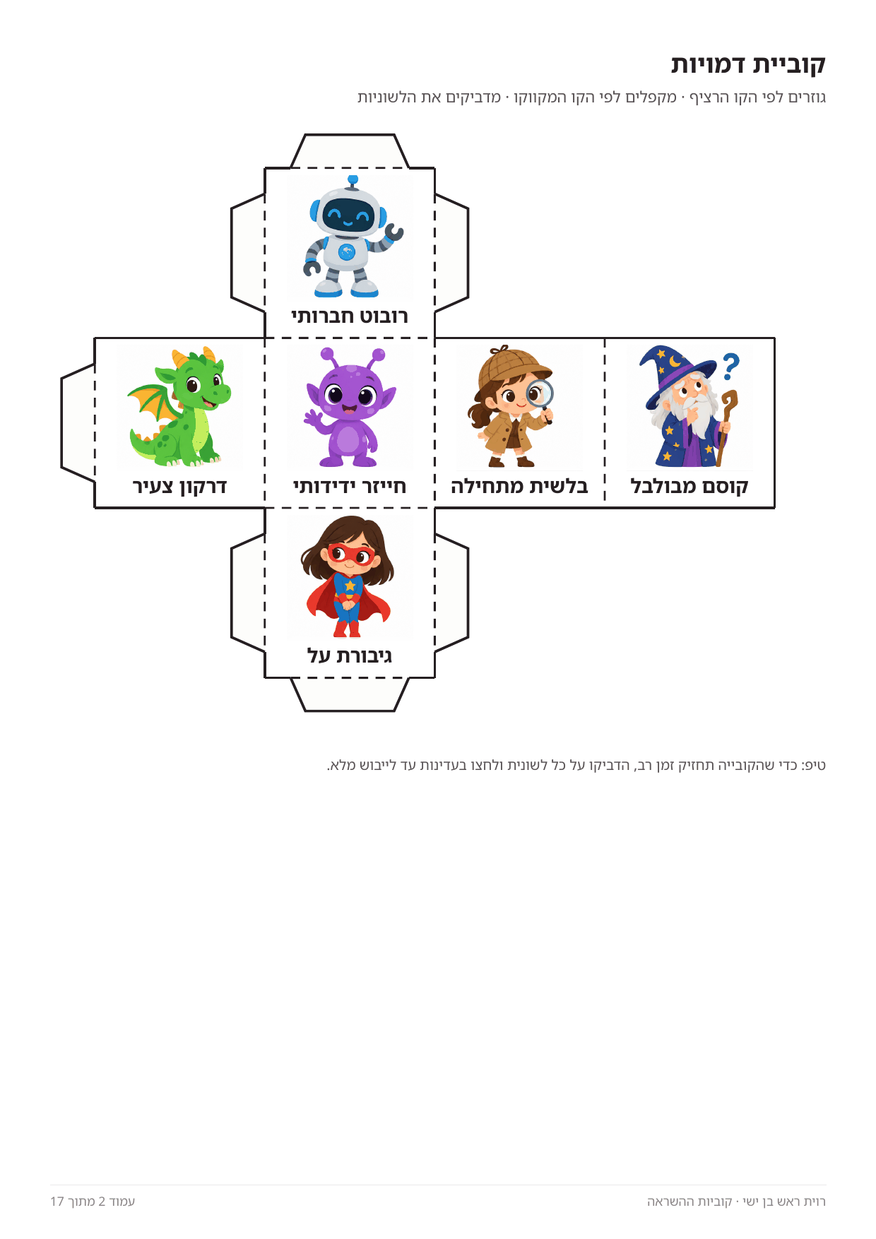

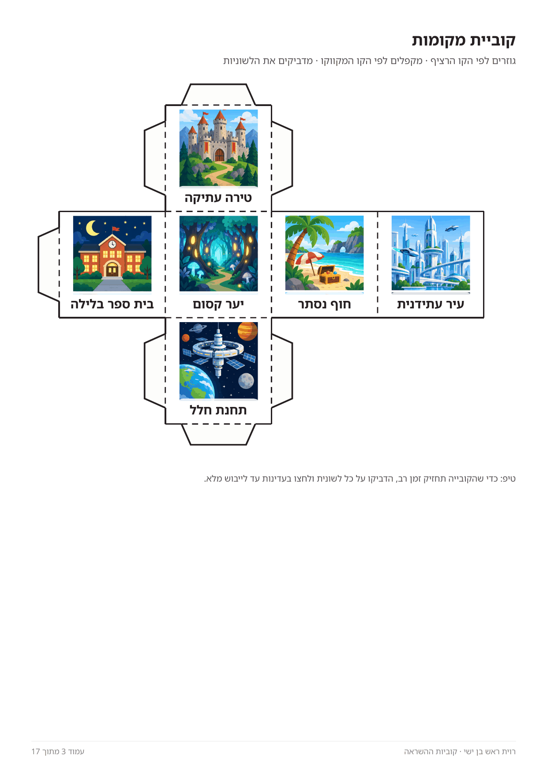

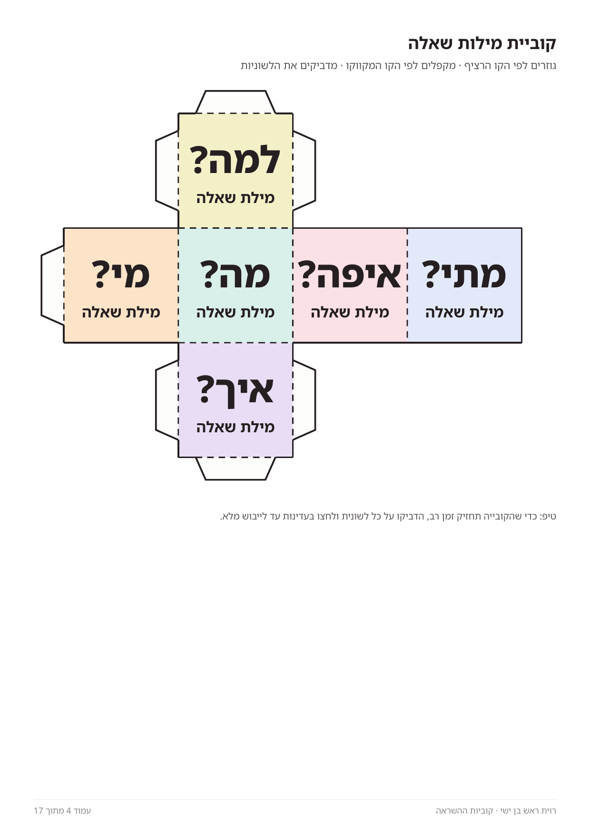

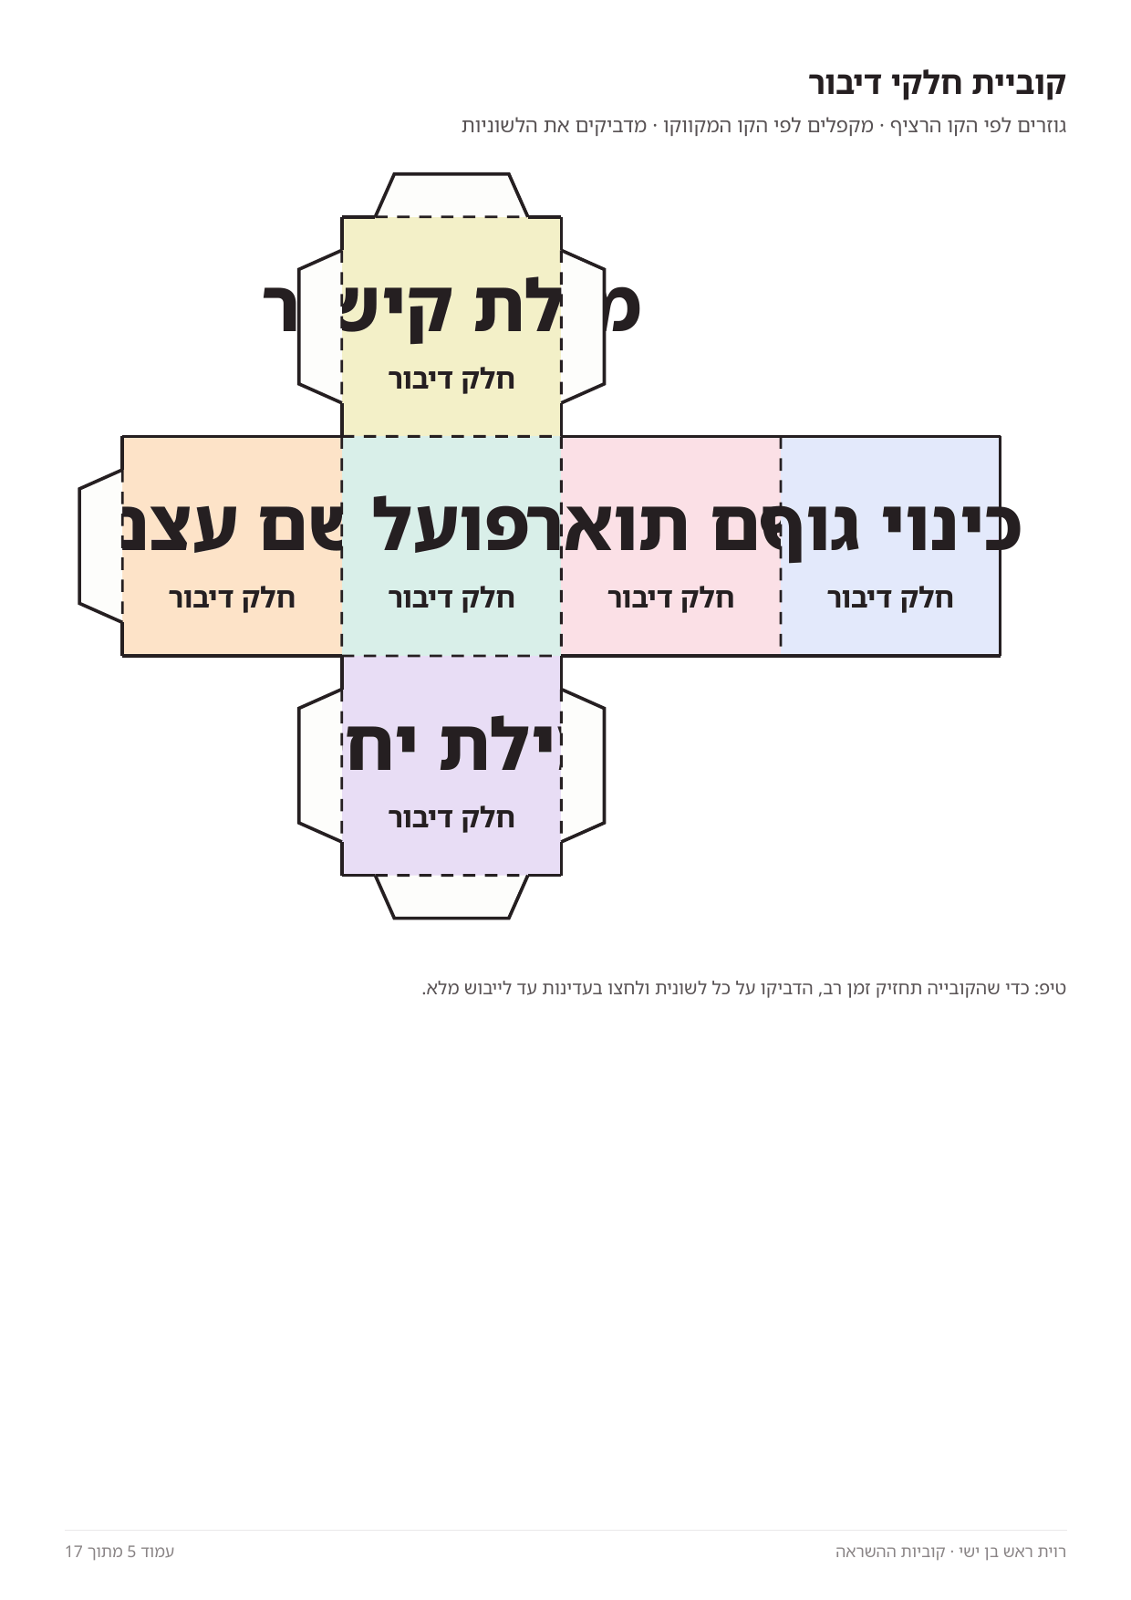

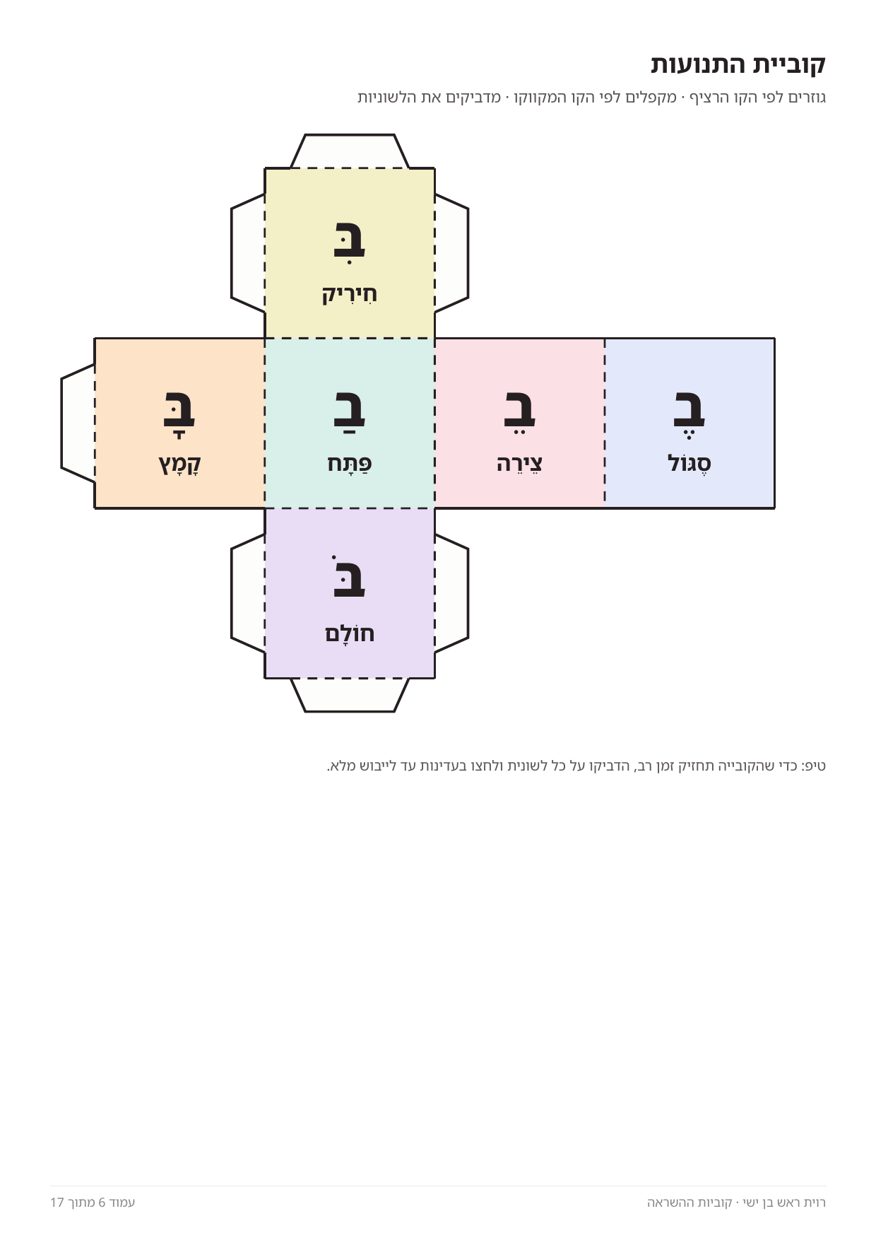

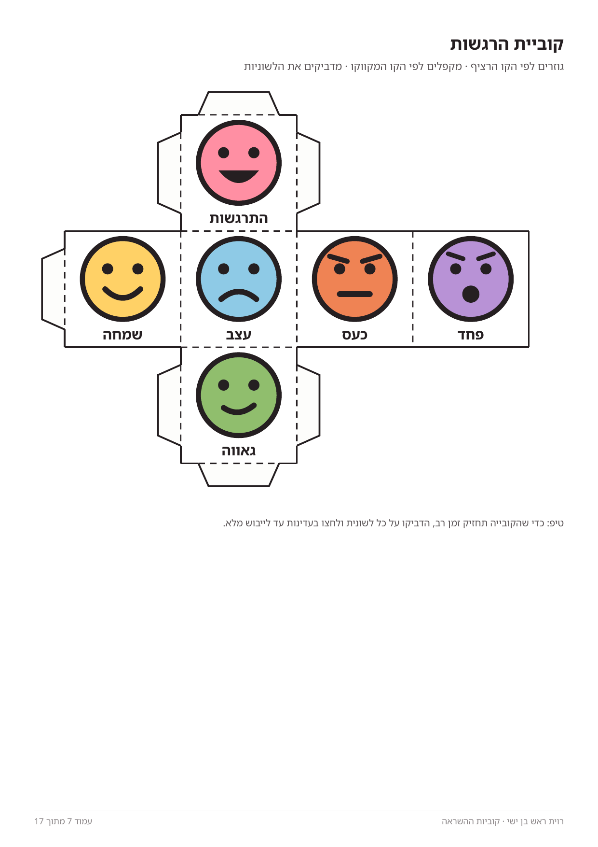

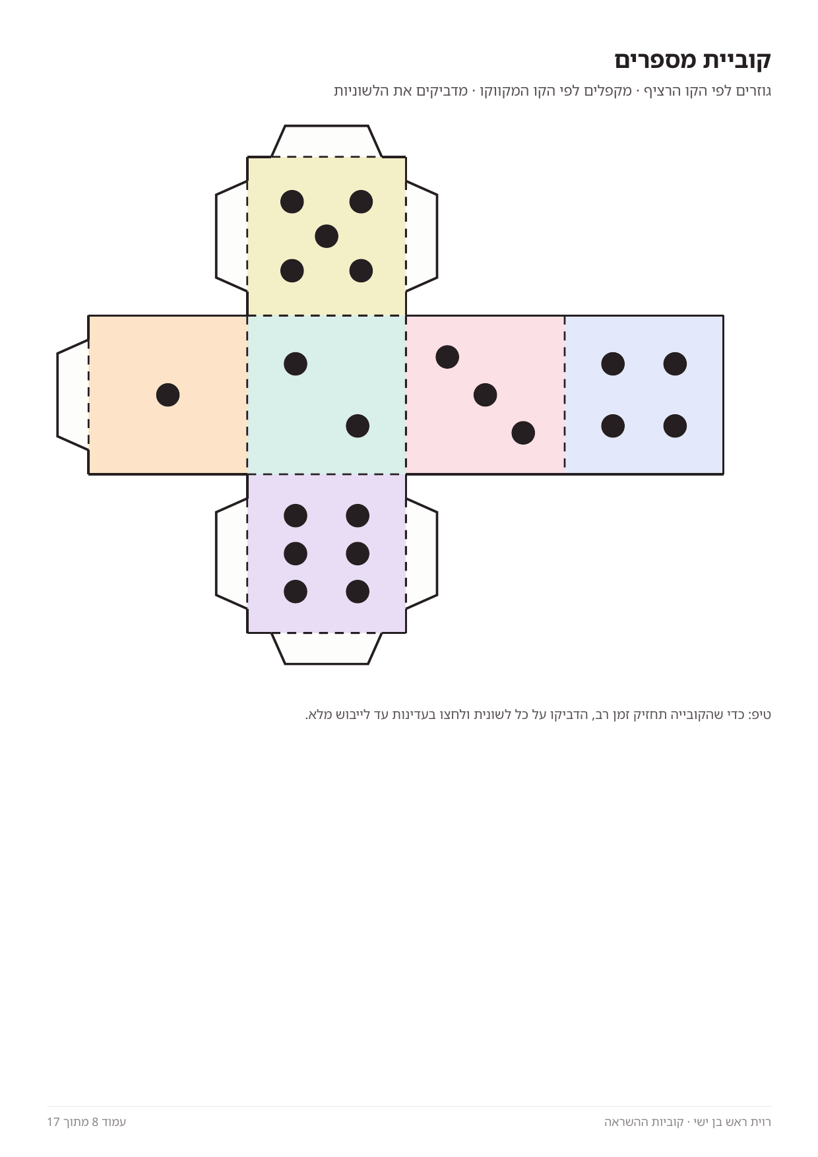

דף משימות 1 · סיפור בקוביות
קוביות נדרשות: דמויות + מקומות (רגשות - להעמקה) · עבודה בזוגות או בקבוצה
איך משחקים?
בכל סיבוב מטילים את שתי הקוביות, רושמים מה יצא, וממשיכים את הסיפור המשותף בשני משפטים לפחות. אחרי חמש הטלות יש לכם סיפור שלם - תנו לו שם וקראו אותו בפני החברים.
הטלה | דמות (מקוביית הדמויות) | מקום (מקוביית המקומות) | שני המשפטים שלנו בסיפור
1
2
3
4
5
רמת בסיס: משפט אחד בכל הטלה. רמה מתקדמת: הטילו גם את קוביית הרגשות - הדמות חייבת להרגיש את הרגש שיצא. אתגר: סיימו בסוף פתוח וכתבו שאלה לקוראים.
שם הסיפור שלנו: ______________________________________

דף משימות 2 · שואלים על הטקסט
קובייה נדרשת: מילות שאלה · קראו את הטקסט ואז הטילו
גן הירק של השכונה
בקצה השכונה, בין הבניינים הגבוהים, הקימו התושבים גן ירק קטן. מדי ערב מגיעים ילדים ומבוגרים לטפל בשתילים, להשקות את האדמה ולקטוף עגבניות בשלות. דודה מרים, שעברה לשכונה לפני ארבעים שנה, מלמדת את הילדים איך מכירים צמח צמא. "העלים מספרים הכול", היא אומרת ומחייכת, "רק צריך לדעת להקשיב".
הטלה | מילת שאלה | השאלה שלי על הטקסט | התשובה
1 | מי?
2 | מה?
3 | איפה?
4 | מתי?
5 | למה?
6 | איך?
רמת בסיס: שלוש הטלות מספיקות. רמה מתקדמת: שאלה שהתשובה עליה לא כתובה במפורש בטקסט. אתגר: החליפו דפים עם זוג אחר וענו על השאלות שלהם.

דף משימות 3 · ציידי חלקי הדיבור
קובייה נדרשת: חלקי דיבור · אותו טקסט, מבט חדש
גן הירק של השכונה
בקצה השכונה, בין הבניינים הגבוהים, הקימו התושבים גן ירק קטן. מדי ערב מגיעים ילדים ומבוגרים לטפל בשתילים, להשקות את האדמה ולקטוף עגבניות בשלות. דודה מרים, שעברה לשכונה לפני ארבעים שנה, מלמדת את הילדים איך מכירים צמח צמא. "העלים מספרים הכול", היא אומרת ומחייכת, "רק צריך לדעת להקשיב".
הטלה | חלק הדיבור שיצא | שתי מילים שמצאתי בטקסט | משפט חדש שלי עם אחת המילים
1
2
3
4
5
6
רמת בסיס: מילה אחת לכל חלק דיבור. רמה מתקדמת: שתי מילים + משפט מקורי. אתגר: מצאו בטקסט שרשרת של שלוש מילים: שם עצם + תואר + פועל.

דף משימות 4 · שטף ודיוק בזוגות
קובייה נדרשת: מספרים · סטופר לדקה · עבודה בזוגות
הדולפין החכם (59 מילים)
הדולפין הוא יונק ימי חכם וחברותי. דולפינים חיים בלהקות ומתקשרים זה עם זה בשריקות, בצלילים ובמחואות סנפיר. הם שוחים במהירות של עד כשלושים קילומטרים בשעה בפרצים קצרים, וצוללים כדי למצוא דגים. כשהדולפין ישן, מחצית ממוחו נשארת ערה, וכך הוא עולה מדי פעם אל פני המים לנשום. לכל דולפין יש שריקה מיוחדת משלו, כמו שם פרטי, והלהקה מזהה אותו לפיה.
איך משחקים?
אחת קוראת והשני מפעיל סטופר לדקה ומסמן את המילה האחרונה. מטילים את קוביית המספרים ומבצעים את משימת הדיוק לפי המספר. מחליפים תפקידים ורושמים תוצאות.
סיבוב | כמה מילים קראתי בדקה? | משימת הדיוק שביצעתי (מספר) | מה השתפר?
א
ב
ג

מספר | משימת דיוק
1 | קראו שוב את שתי השורות הראשונות בלי טעות אחת
2 | מצאו בטקסט שלוש מילים עם אותיות שקטות וכתבו אותן
3 | קראו את הטקסט בהטעמה, כמו כתב/ת חדשות
4 | מצאו ארבע מילים המתארות את הדולפין
5 | קראו משפט אחד לאחור, מילה מילה, בלי לאבד דיוק
6 | ספרו בשני משפטים: מה למדתם על דולפינים?

דף משימות 5 · גיאוגרפיה בקובייה
קובייה נדרשת: מספרים · ליד מפת ישראל (נייר או דיגיטלית) · עבודה עצמית או בזוגות
איך משחקים?
מטילים את הקובייה, מבצעים את המשימה לפי המספר, ומסמנים ✔. מי שמשלים את כל שש המשימות הוא "חוקר/ת המפה" של היום.
מספר | המשימה | ✔
1 | מצאו על המפה את הכנרת, ים המלח ומפרץ אילת. מה משותף לשלושתן?
2 | בחרו שלושה סמלים מהמקרא והסבירו מה כל אחד מסמן
3 | מדדו בעזרת קנה המידה: כמה ק"מ בקו אווירי בין חיפה לירושלים?
4 | עמדו מול המפה: מה נמצא מצפון לכנרת? ומה מדרום לים המלח?
5 | בחרו אזור בישראל ותארו: איזה אקלים יש שם ואיך הנוף מתאים אליו?
6 | אתגר: תכננו מסלול טיול משפחתי של יום אחד וסמנו אותו על המפה
רמת בסיס: שלוש משימות לבחירה. רמה מתקדמת: כל שש המשימות. אתגר: כתבו שאלת מפה משלכם ובדקו אותה על החברים.

דַּף מְשִׂימוֹת 6 · מַסְלוּל מְנֻקָּד לְעוֹלִים חֲדָשִׁים
קֻבִּיָּה דְּרוּשָׁה: תְּנוּעוֹת · עֲבוֹדָה פְּרָטָנִית אוֹ בְּקְבוּצָה קְטַנָּה
אֵיךְ מְשַׂחֲקִים?
מַטִּילִים אֶת קֻבִּיַּת הַתְּנוּעוֹת, אוֹמְרִים בְּקוֹל אֶת הַצְּלִיל, כּוֹתְבִים שָׁלוֹשׁ הֲבָרוֹת עִם הַתְּנוּעָה (לְמָשָׁל: בָּ, שָׁ, רָ), וּמְחַפְּשִׂים בַּסֵּפֶר מִלָּה אַחַת עִם הַתְּנוּעָה.
הַטָּלָה | הַתְּנוּעָה שֶׁיָּצְאָה | שָׁלוֹשׁ הֲבָרוֹת עִם הַתְּנוּעָה | מִלָּה מָצָאתִי בַּסֵּפֶר
1
2
3
4
5
6
מִלִּים רִאשׁוֹנוֹת לִקְרִיאָה:
בַּיִת · חַלּוֹן · דֶּלֶת · כִּסֵּא · שֻׁלְחָן · סֵפֶר · עֵט · שֶׁמֶשׁ · מַיִם · לֶחֶם · כֶּלֶב · חָתוּל · יֶלֶד · יַלְדָּה · מוֹרָה · מִשְׁפָּחָה
מִשְׁפָּט רִאשׁוֹן - מִסְגֶּרֶת לְהַעְתָּקָה וְהַשְׁלָמָה:
הַיֶּלֶד ____________ · הַכֶּלֶב ____________ · הַמּוֹרָה ____________
אֶפְשָׁר: רָץ, אוֹכֵל, קוֹרֵא, כּוֹתֵב, מְחַיֵּךְ, שָׁר

מרכזי למידה בקוביות · מדריך למורה (1)
שש תחנות · זמן מומלץ לתחנה: 12-15 דקות · מתאים ליסודי ולחטיבת הביניים
תחנה 1 · שואלים וחוקרים
ציוד: קוביית מילות שאלה + דף משימות 2. אחד מטיל, שנייה שואלת על הטקסט, ומתחלפים. מטרה: שש שאלות שונות על אותו טקסט.
תחנה 2 · ציידי חלקי הדיבור
ציוד: קוביית חלקי דיבור + דף משימות 3. הדגישו: המילים חייבות לבוא מהטקסט, לא מהראש. בדיקה הדדית בסוף התחנה.
תחנה 3 · אולפן הסיפורים
ציוד: קוביית דמויות + קוביית מקומות + דף משימות 1. כל זוג בונה סיפור בחמש הטלות. בסוף: קריאה בפני הקבוצה ובחירת "רגע של היום".
תחנה 4 · שטף בזוגות
ציוד: קוביית מספרים + דף משימות 4 + סטופר. שילוב קריאה בקול עם משימות דיוק. הקליטו תוצאות בטבלה - כך אפשר לעקוב ולראות את ההתקדמות לאורך שבועות.

מרכזי למידה בקוביות · מדריך למורה (2)
תחנה 5 · מסלול עולים מנוקד
ציוד: קוביית התנועות + דף משימות 6. עבודה פרטנית או בקבוצה קטנה עם המורה: צליל, הברות, מילה. כל הכתוב מנוקד.
תחנה 6 · פינת הרגש
ציוד: קוביית הרגשות. מרחב רגוע לתחילת יום או לשעת חניכה: מטילים, מספרים מתי הרגשנו ככה, ומה עזר לנו. מסר מרכזי: כל רגש מותר, ותמיד אפשר לבקש עזרה.
דיפרנציאציה
לכל דף משימות יש רמת בסיס, רמה מתקדמת ואתגר. אפשר להקטין מספר הטלות, לאפשר עבודה בזוג, או להוסיף אתגר כתיבה לתלמידים מהירים. התלמיד בוחר את הרמה - הבחירה עצמה חלק מהלמידה.
ניהול זמן וכיתה
הדפיסו את הקוביות מראש על נייר עבה, הכינו בכל תחנה דבק, מספריים וכלי כתיבה, וקבעו סימן מעבר קבוע (פעמון/כרטיס). תלמידים שמסיימים מראש עוברים ל"אתגר" שבדף.
למה קוביות?
ההטלה יוצרת הפתעה קטנה שמעוררת סקרנות, נותנת לכל תלמיד נקודת פתיחה שונה, ומאפשרת עבודה עצמאית במרכז בלי שהמורה עומדת מעל הכתף.

קוביות ההשראה של רוית
ערכה מקורית ללמידה דרך משחק.
פיתוח, כתיבה ועיצוב: רוית ראש בן ישי
מורה ללשון, ספרות וגיאוגרפיה · מובילה דיגיטלית ומשחקולוגית חינוכית
נובמבר 2026 · כל הזכויות שמורות למחברת

